浙江省和平慈善基金会新衣发放要求
- 捐赠协议书
- 收据（写明具体数量、金额和接收单位，有发票最佳）
- 镇、村、乡、学校新衣发放花名册（单位盖章）或签领册（分为学校版和社会版，参考已给范本）
范本下载网址：https://www.pcf.org.cn/Download.html
4、活动照片（不少于十张）发邮箱2487673250@qq.com
制作宣传用喷绘或横幅
（发放现场需放置，文字内容“2026年浙江省和平慈善基金会—和平新衣●温暖**”，请根据实际情况制作，CDR设计稿范本下载地址:
https://www.pcf.org.cn/Download.html）
5、授予荣誉证书或奖牌、媒体报道（根据合作机构实际情况）
6、接收单位承担物流费用
注：1、所有反馈资料均提供参照如下，请阅读后执行

2、工作人员联系方式：13353321066；13456082082；
基金会办公电话：0577-65108292
- 收件人：虞海萍，13353321066
收件地址：浙江省瑞安市安阳街道
中润商务广场4号楼502

相应资料范本
①捐赠协议范本
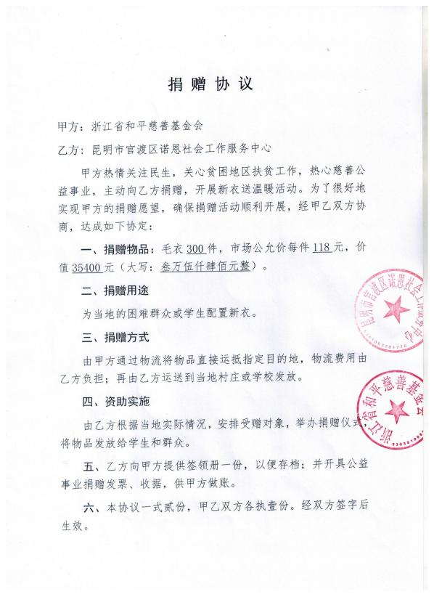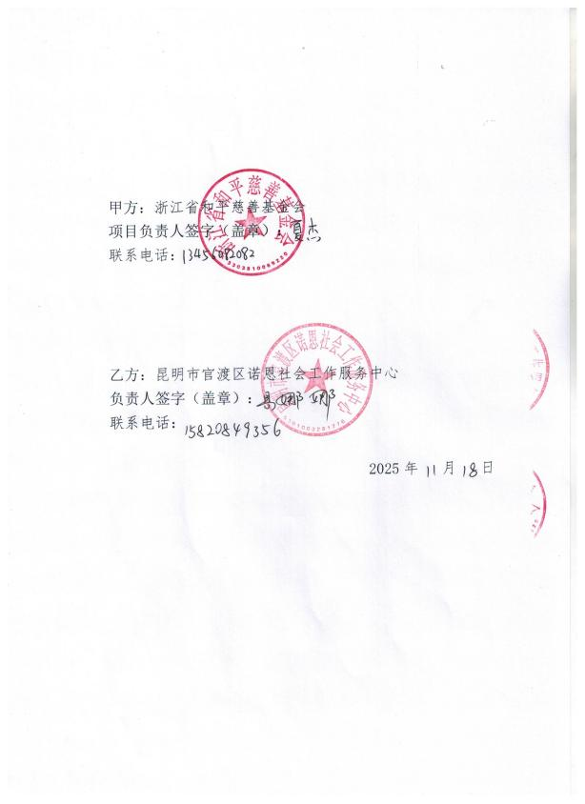
②收据（发票）范本
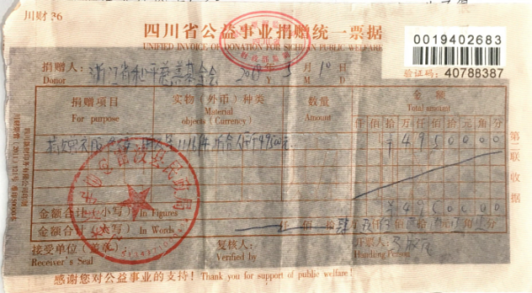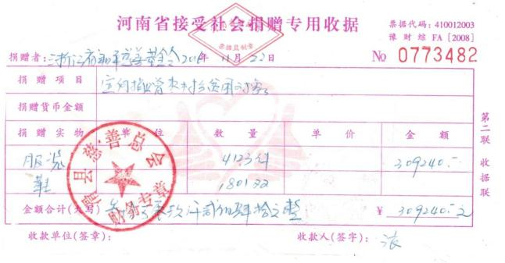
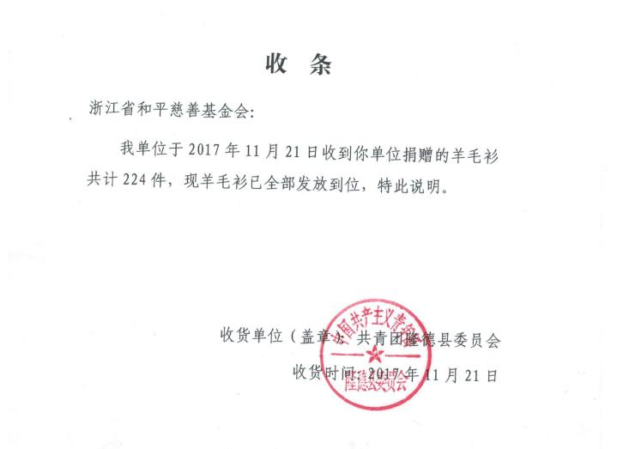
③新衣发放签领册范本（需加盖相关单位印章）
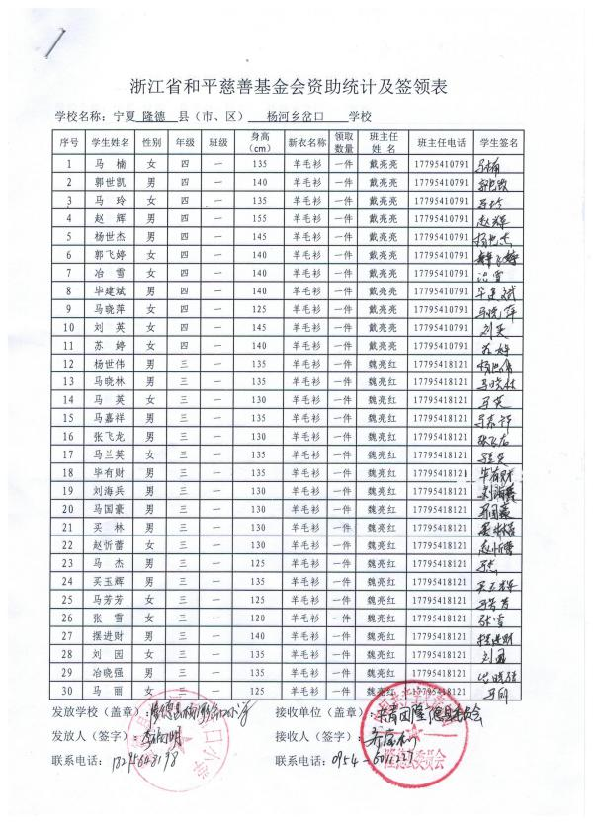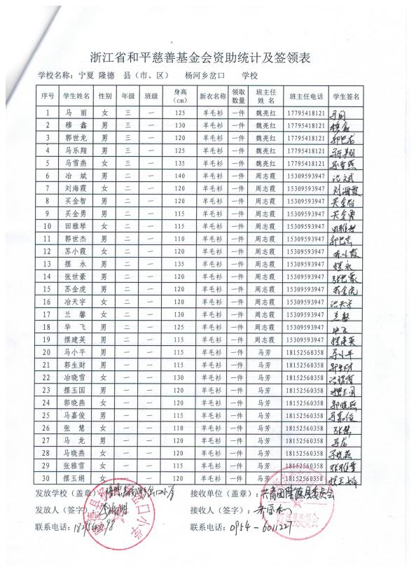
④新衣花发放花名册范本（需加盖相关单位印章）
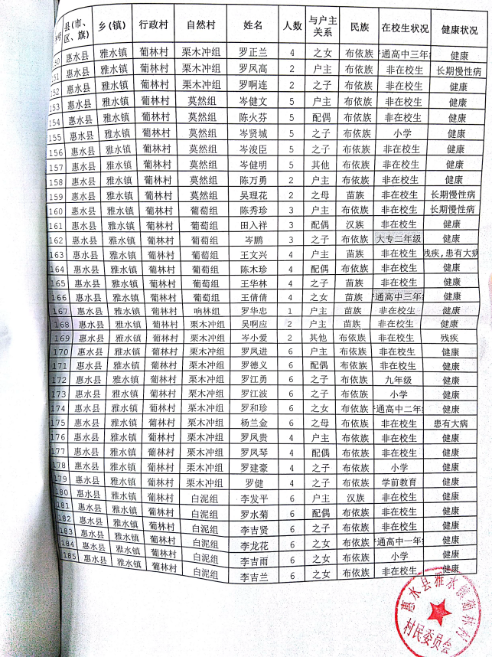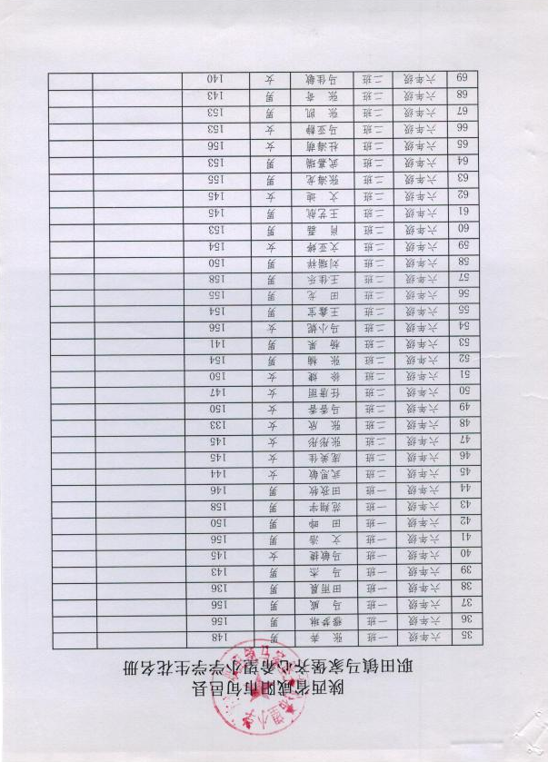

⑤发放照片范本
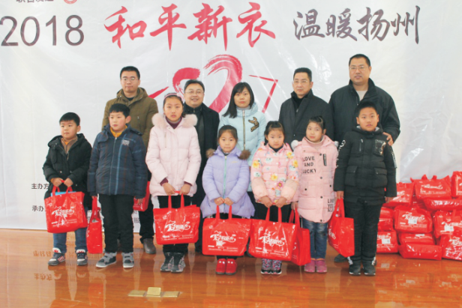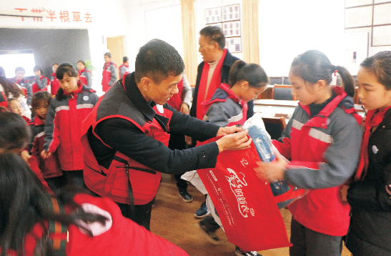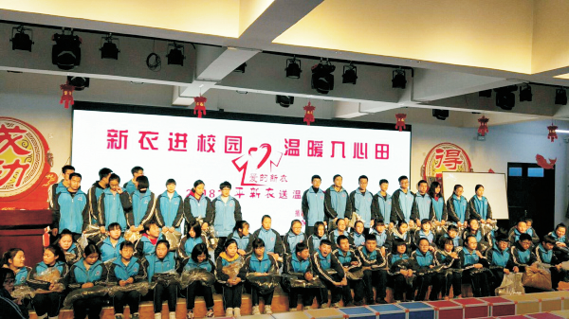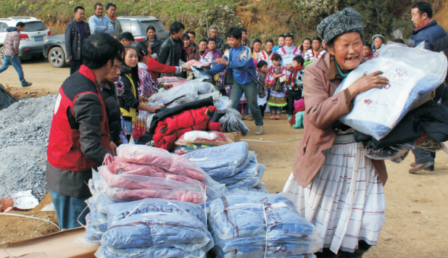
⑦横幅模版-在此基础上修改
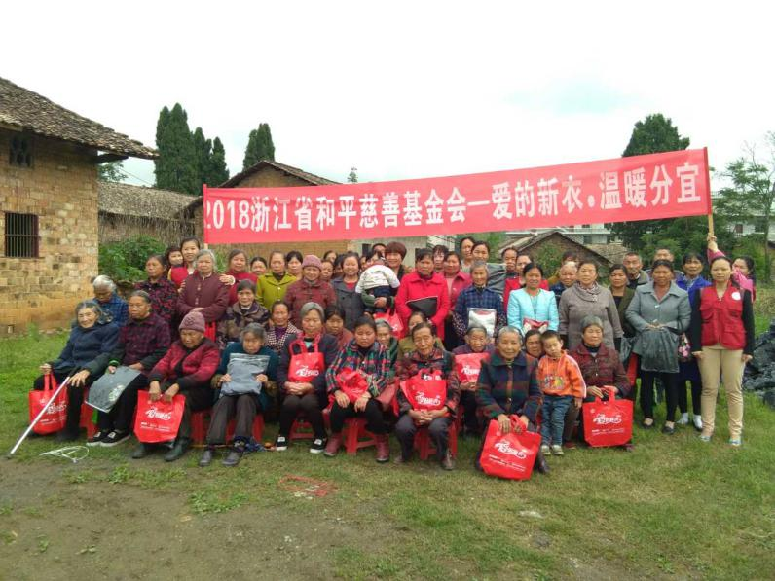

⑧喷绘模版-基金会有设计稿（有需要请联系工作人员）
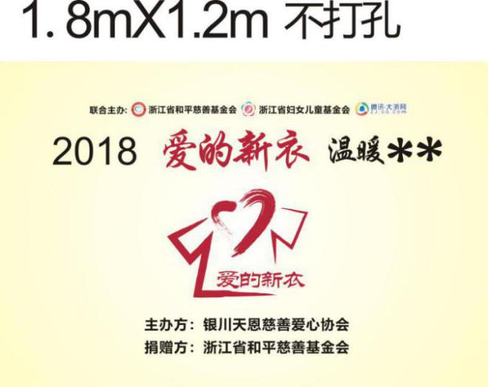
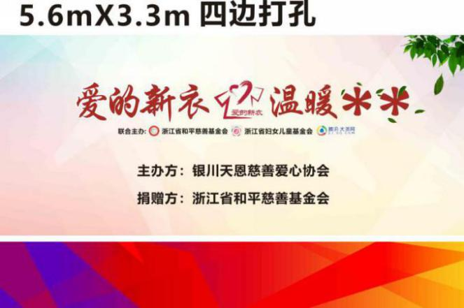
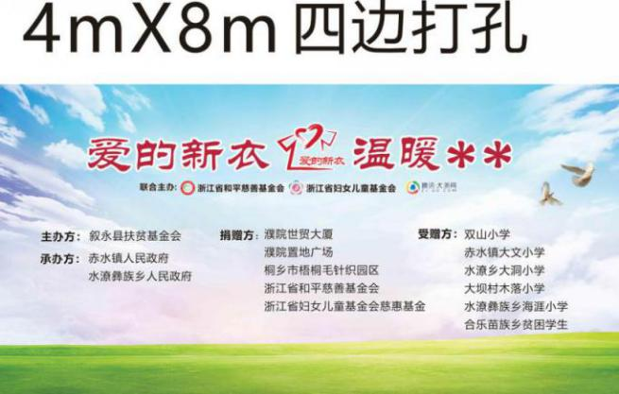
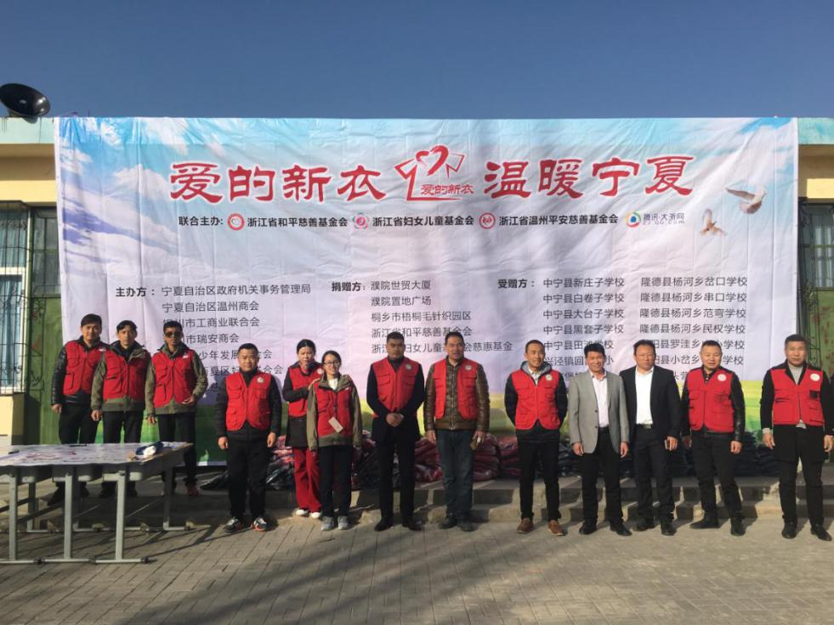
⑨授予荣誉证书或奖牌
